

Zapraszamy wszystkich sympatyków biegania i marszu nordic walking na

VI BIEG I RAJD NORDIC WALKING NA MOUNT EVEREST- PIĘKNO NATURY
IV MISTRZOSTWA KLUBU BIEGACZA " GOCH” W BIEGU ANGLOSASKIM

REGULAMIN - DROGA NA MOUNT EVEREST

ORGANIZATOR :

Klub Biegacza ,,GOCH "Bytów ul. Mickiewicza 13, 77-100 Bytów
www.klubbiegaczagoch.pl ,e-mail:maratonczyk@wp.pl , Tel. 511 401 340

WSPÓŁORGANIZATORZY:

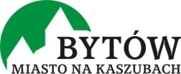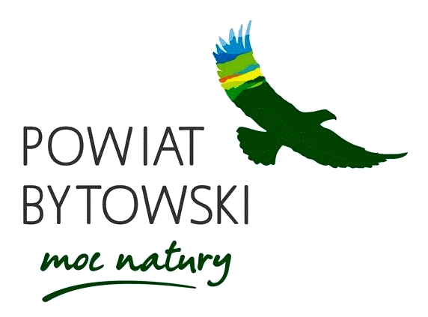

Urząd Miasta i Gminy Bytów
Starostwo Powiatowe w Bytowie
Nadleśnictwo Bytów
”NIMFA” Spółka Sportowo – Rekreacyjna
Sołectwo Rzepnica

PATRON MEDIALNY:

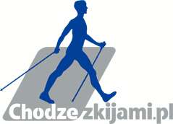

www.maratonypolskie.pl www.chodzezkijami.pl
CEL IMPREZY:
Popularyzacja biegów oraz Nordic Walking w regionie Promocja Miasta i Gminy Bytów oraz powiatu bytowskiego Dla upamiętnienia pierwszego na świecie wejścia na szczyt „Mount Everest” które miało miejsce 29 maja 1953 roku . Propagowanie i kształtowanie sportowego stylu życia poprzez Nordic Waking i biegi Promocja Rzepnicy jako idealnej bazy rekreacji ruchowej dla całej Rodziny Upowszechnianie aktywnego wypoczynku ludzi w każdym wieku Wyłonienie Mistrza i Mistrzyni wśród członków klubu Biegacza „GOCH” Bytów w biegu anglosaskim
TERMIN I MIEJSCE:

23 kwietnia 2017r. (niedziela) Bytów - Rzepnica biuro zawodów oraz meta polanka koło Leśniczówki Rzepnica
Biuro zawodów czynne w dniu zawodów w godz. 11:00 – 13:30
Start biegu i Nordic Walking ul. Różana godzina 14:00
Dekoracja zwycięzców ok. 16:00

TRASA:

Trasa anglosaska o podłożu zróżnicowanym przebiega po ścieżkach przyrodniczych, drogach leśnych, polnych, miejscami kamienistych, duże różnice wzniesień . Długość trasy 8850 metrów tyle ile wynosi wysokość góry Mount Everest. Trasa biegu i rajdu zostanie wyrażnie oznaczona . Na trasie będą znajdowały się punkty kontrolne, ominiecie punktu kontrolnego będzie oznaczało dyskwalifikacje .

ZGŁOSZENIA:

Zgłoszenia do startu w biegu i rajdzie przyjmowane są za pośrednictwem formularza zgłoszeniowego on-line dostępnego na stronie internetowej http://herkules.org.pl/
Uwaga! Zgłoszenia są przyjmowanie od1-go lutego 2016 i tylko do dnia 26 marca 2017 r. Po tym terminie nie będą przyjmowane . Za zgłoszenie uważa się opłacenie opłaty startowej

WARUNKI UCZESTNICTWA:

W biegu i rajdzie może wziąć udział każdy kto ukończył 18 lat i dokona opłaty startowej która wynosi 40,00 zł. Każdy zawodnik jest zobowiązany do wniesienia opłaty startowej w terminie do 26 marca 2017 r. w przeciwnym wypadku jego zgłoszenie zostanie anulowane. Wniesiona opłata nie podlega zwrotowi w żadnych okolicznościach i nie może być przekazana innemu zawodnikowi. Opłatę należy dokonać na konto Bank Polska Kasa Opieki S.A Nr
64 1240 3783 1111 0010 2529 4267
Klub Biegacza ,,GOCH" Bytów z dopiskiem bieg i rajd
na ,,Mount Everest", imię i nazwisko uczestnika

ORGANIZATOR ZAPEWNIA:

Pakiet startowy zawierający : imienny numer startowy wraz z agrafkami
Pamiątkową imienną statuetkę dedykowaną imprezie dla każdego kończącego zawodnika. Posiłek regeneracyjny. Pomoc podczas trwania imprezy.

KLASYFIKACJE NAGRODY:

Klasyfikacja biegu i rajdu prowadzona będzie w następujących kategoriach:
Bieg miejsca open 1-3 kobiet i mężczyzn puchary
Bieg miejsca open 1-3 członków KB „Goch” Bytów kobiety i mężczyźni puchary
Rajd Nordic Walking open 1-3 kobiet i mężczyzn puchary
KATEGORIE WIEKOWE (nie dotyczy zwycięzców klasyfikacji generalnej kobiet i mężczyzn): - obowiązują następujące kategorie wiekowe dla kobiet i mężczyzn, w biegu i rajdzie.

– K/M18 – roczniki 1999 – 1993
– K/M25 – roczniki 1992 – 1988
– K/M30 – roczniki 1987 – 1983
– K/M35 – roczniki 1982 – 1978
– K/M40 – roczniki 1977 – 1973
– K/M45 – roczniki 1972 – 1968
– K/M50 – roczniki 1967 – 1963
– K/M55 – roczniki 1962 – 1958
– K/M60 – roczniki 1957 – 1953
– K/M65 – roczniki 1952 –1948
– K/M70 – roczniki 1947 i starsze

POSTANOWIENIA KONCOWE:

Bieg i Rajd odbędzie się bez względu na warunki atmosferyczne. Każdy uczestnik musi posiadać numer startowy przypięty do koszulki z przodu na klatce piersiowej.
Interpretacja Regulaminu należy do Organizatora. Sprawy nieuregulowane w Regulaminie rozstrzyga Organizator.
Uczestnik biegu i rajdu bierze udział na własna odpowiedzialność.
Organizator nie ubezpiecza uczestników od następstw nieszczęśliwych wypadków.
Organizator nie zapewnia depozytu/ kąpieli/natrysków po zakończeniu imprezy. Organizator nie zapewnia noclegów.
Każdy zawodnik ma obowiązek zapoznać się z regulaminem biegu i rajdu oraz zobowiązany jest do jego przestrzegania. Dane osobowe uczestników mogą być wykorzystane przez organizatora zgodnie z ustawą o ochronie danych osobowych .
Zdjęcia wykonane podczas imprezy mogą być wykorzystane w materiałach reklamowych imprezy ( komunikat, plakat, informacje prasowe itp.)

PROGRAM SZCZEGÓŁOWY:
11:00 - Otwarcie biura zawodów weryfikacja zawodników.
13:30 - Zamkniecie biura zawodów zakończenie weryfikacji zawodników.
13:30 – Rozgrzewka.
13:45 - Zbiórka zawodników na linii startu.
14:00 - Start do biegu i rajdu nordic walking.
ok. 14:35 - Pierwszy zawodnik na mecie.
16:00 - Dekoracja zwycięzców.

KOMITET ORGANIZACYJNY:

Dyrektor Biegu i Rajdu - Stanisław Majkowski.
Zastępca Dyrektora Biegu i Rajdu - Tomasz Jaszewski.
Kierownik Trasy – Edward Kobierowski.
Kierownik Biura zawodów – Beata Jarzembińska.
Kierownik Obsługi Technicznej - Sebastian Jażdżewski.
Spiker – Marcin Pacyno.
Obsługa Elektroniczna Biegu i Rajdu- HERKULES Robert Brzeziński i
Arkadiusz Kozak Koszalin
Obsługa Fotograficzna Biegu i Rajdu – Marcin Michałka

Wszystkim startującym życzymy osiągnięcia jak najlepszych wyników i niezapomnianych wrażeń !

Regulamin Zatwierdził Zarząd Klubu Biegacza „GOCH” Bytów

